Título: Ejercicio 4.2

Autor: Gustavo V. Diaz

Fecha: 16/10/2020

Enunciado:

1. Cree la tabla colores mencionada en el ejercicio 4.1 cargada con tres registros con rojo, amarillo y azul.
2. Abra dos ventanas de consulta de SQL. Primera ventana apuntando a la base de datos “Ejercicio 4” (Nota: en el ejercicio creo la base Ejercicio_4_2)

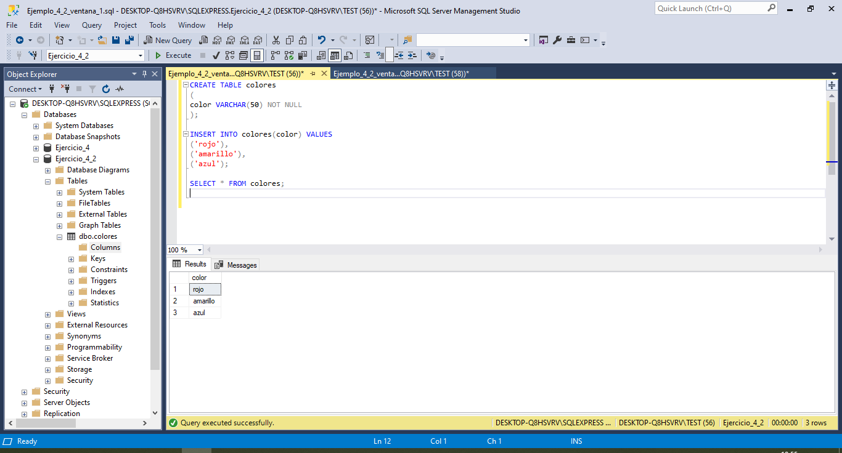

1. En la primera ventana inicie una transacción

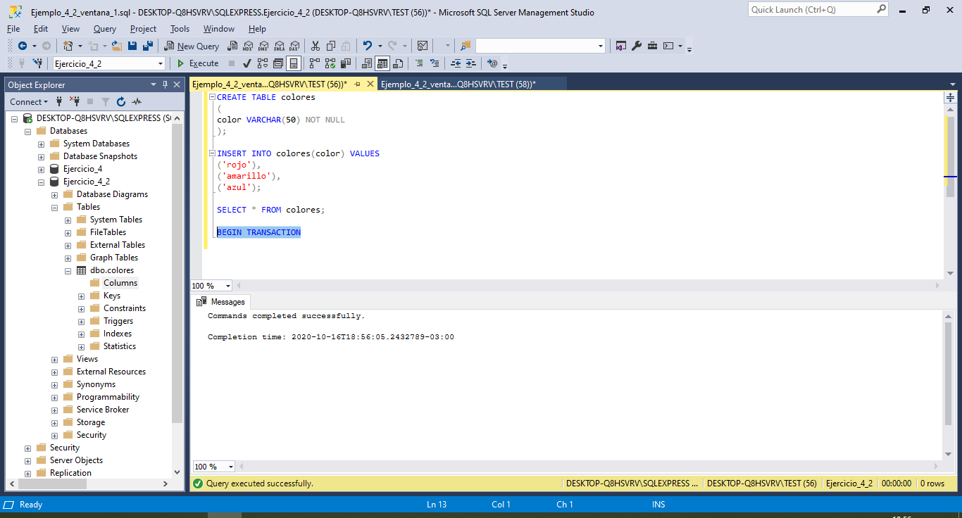

1. En la primera ventana haga un update cambiando al color azul por celeste.

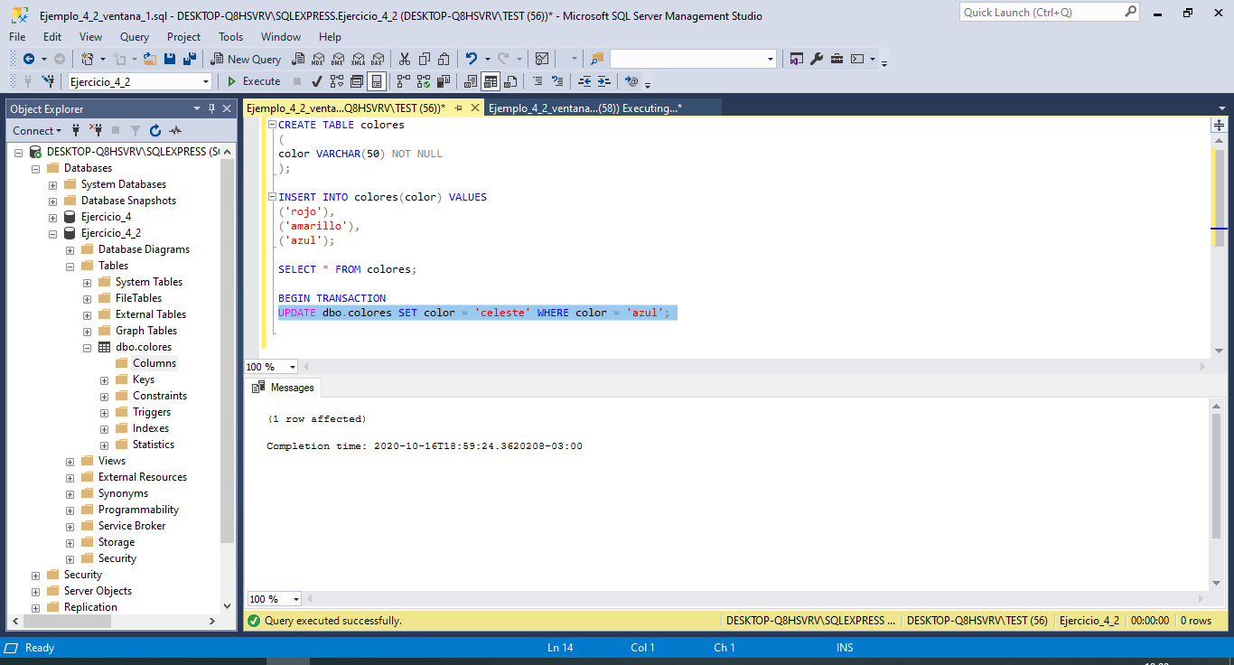

1. Trate de consultar el contenido de la tabla en la segunda ventana.

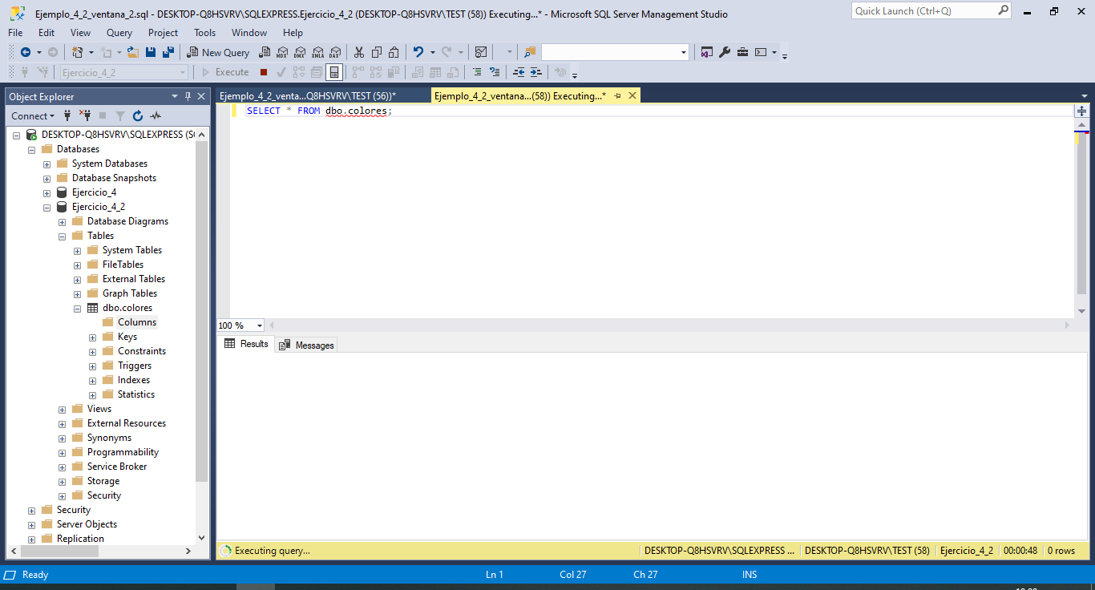

1. Trate de cambiar el color azul por violeta en la segunda ventana.

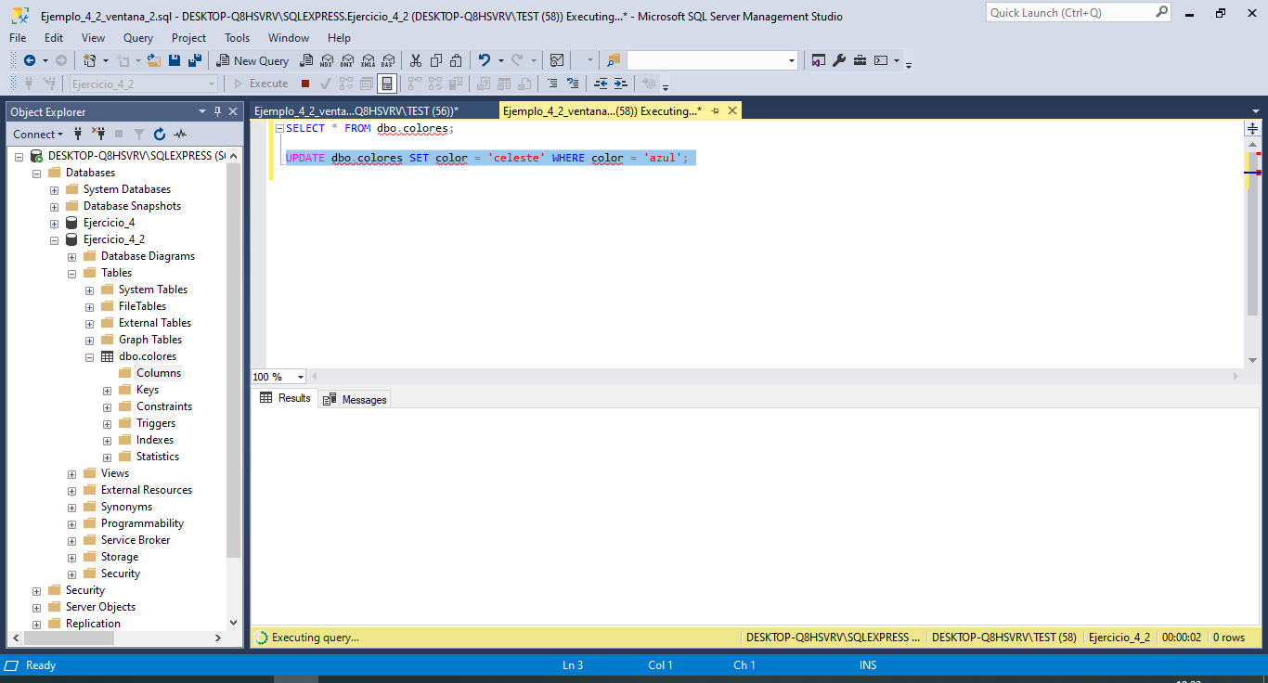

1. Extraiga una conclusión sobre la disponibilidad de la información que está siendo objeto de una transacción.

Mientras no se termine la transacción de la primera ventana el motor de base de datos no nos dejará modificar la tabla requerida.